
MENU DU 15 AU 19 NOVEMBRE 2021

 | COLLATION  A PARTIR DE 8h15 | REPAS  DE 11H30 à 13h30
LUNDI 15 | COLLATION | ROULE SURIMI/CAROTTES CELERI REMOULADE ***/  CHOU BLANC AUX POMMES ***  CHEESEBURGER MAISON * OU  STEAK HACHE FRAIS *  FRITES FRAICHES  MOUSSE CHOCOLAT/MOUSSE CRUNCH
MARDI 16 | COLLATION | CROISILLON DUBARRY OU FRIAND VIANDE  BŒUF BRAISE * OU COTE DE PORC CHARCUTIERE ** ***  CAROTTES VICHY MAISON  FROMAGE DE LA VOUEIZE  FRUIT DE SAISON
MERCREDI 17   | COLLATION | SALADE REGENCE ***/MOUSSE DE BETTERAVES ***/  PATE EN CROUTE  PAUPIETTE DE DINDE OU SAUTE DE DINDE ***  QUINOA AU BEURRE  YAOURT CREUSOIS
JEUDI 18  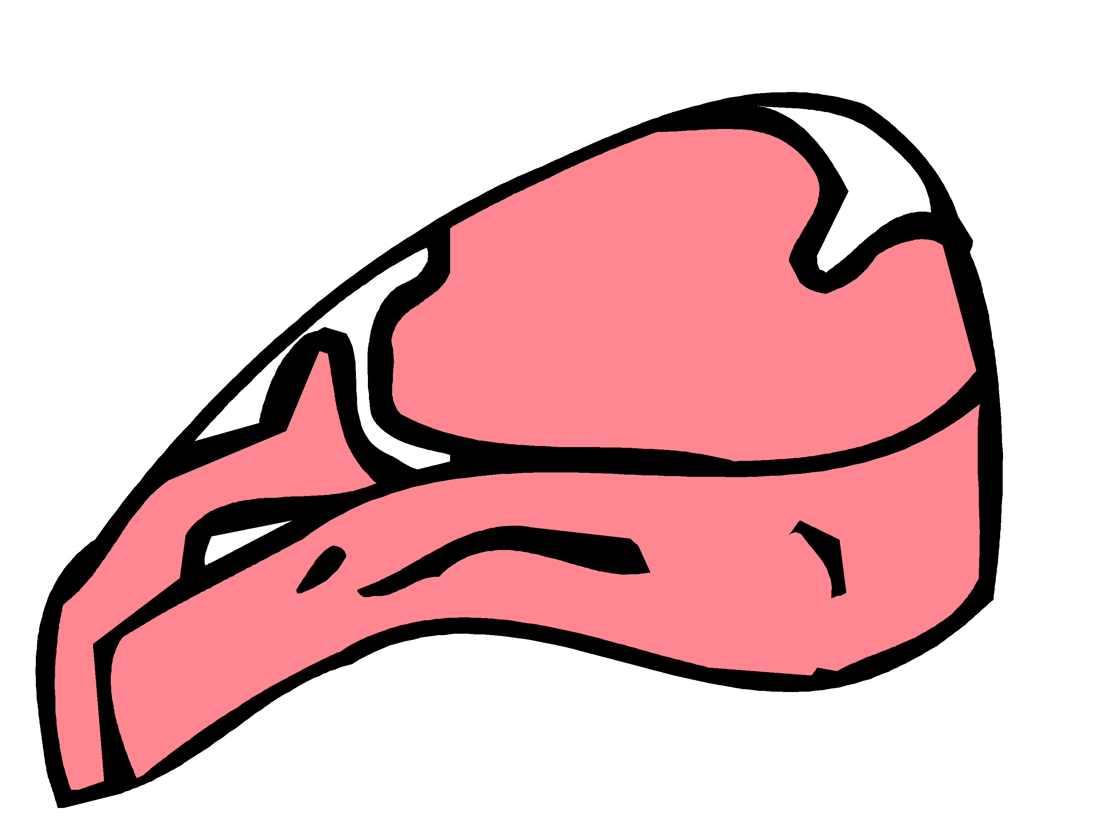 | COLLATION | VELOUTE DE BUTTERNUT ***/SALADE MARCO POLO ***/KIWI  CORDON BLEU FRAIS OU BOULETTES DE BŒUF *  PETITS POIS CAROTTES  TIRAMISU AUX PECHES ***/FLAN PATISSIER ***
VENDREDI 19 | COLLATION | ENDIVES AU BLEU ***/SALADE AU THON ***/  FEUILLE DE CHENE ŒUF DUR ET CROUTONS ***  SPAGHETTI BOLOGNAISE AUX LEGUMES *** OU  SPAGHETTI A LA CARBONARA ***  GRUYERE RAPE  YAOURT BIO
* Viande française ** Producteur local *** Production Maison **** Végétarien

La Gestionnaire, L’Infirmière, Le Principal,

F. MOUTY I.MANANT A.RAPINAT

